11049: Basic wall maze
- ★★★☆☆
- 題組：Problem Set Archive with Online Judge
- 題號：11049: Basic wall maze
- 解題者：許桓偉
- 解題日期：2007年6月12日
- 題意：在6x6的方格裡給定一組起點終點，三面牆的位置，找出從起點到終點最短路徑的走法。
- 題意範例：
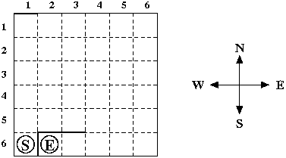
Input output
1 6 NEEESWW
1 6
0 0 1 0
1 5 1 6
1 5 3 5
0 0
解法:使用BFS
5 | 6 | 7
4 | 5 | 6 | 7
3 | 4 | 5 | 6 | 7
2 | 3 | 4 | 5 | 6 | 7
1 | 2 | 3 | 4 | 5 | 6
S,0 | E,7 | 6 | 5 | 6 | 7
將起始點設0，往四個方向走，走得到值再+1一直到碰到終點，
結束擴散。再從終點往回trace。
- 討論：
時間複雜度 O(36)

